Раздел: Головоломки

Друзья математика

Математик попал в плен. Через подкупленного стражника друзья сообщили ему, что в полночь двери его темницы будут открыты, и он сможет пройти через другие незапертые камеры, на которых мелом написаны числа, делящиеся на 3 или в написание которых входит цифра 3. Найдите этот путь.

|  |  |  |  |  |  |  |  |  |
| --- | --- | --- | --- | --- | --- | --- | --- | --- |
| 1 | 2 | 4 | 5 | 6 | 7 | 8 | 10 | 11 |
| 11 | 12 | 13 | 15 | 16 | 18 | 21 | 24 | 25 |
| 26 | 27 | 28 | 30 | 31 | 32 | 40 | 3 | 6 |
| 7 | 9 | 12 | 14 | 16 | 17 | 18 | 19 | 20 |
| 21 | 22 | 23 | 25 | KIDCOP | 27 | 30 | 31 | 40 |
| 1 | 3 | 6 | 7 | 8 | 10 | 11 | 12 | 14 |
| 16 | 18 | 19 | 21 | 23 | 24 | 25 | 27 | 28 |
| 29 | 30 | 31 | 32 | 1 | 3 | 6 | 9 | 10 |
| 12 | 14 | 16 | 17 | 18 | 19 | 20 | 22 | 23 |

Пять, восемь и тринадцать

Помоги королю найти кратчайший путь в противоположный угол шахматной доски. Он может двигаться по горизонтали, вертикали и диагонали, но наступать только на поля с теми числами, сумма цифр которых равна пяти, восьми и тринадцати.

|  |  |  |  |  |  |  |  |
| --- | --- | --- | --- | --- | --- | --- | --- |
| 40 | 58 | 67 | 76 | 85 | 94 | 39 | 44 |
| 14 | 41 | 23 | 32 | 83 | 68 | 57 | 76 |
| 35 | 44 | 53 | 45 | 36 | 50 | 86 | 32 |
| 25 | 32 | 52 | 16 | 49 | 20 | 22 | 58 |
| 23 | 77 | 88 | 53 | 46 | 30 | 41 | 55 |
| 41 | 99 | 67 | 33 | 65 | 40 | 94 | 11 |
| 28 | 14 | 48 | 54 | 62 | 60 | 18 | 17 |
|  | 42 | 85 | 76 | 51 | 23 | 44 | 82 |

Опять – двадцать пять

Заполни пустые клетки цифрами от 1 до 5 так,

чтобы сумма цифр в горизонтальных,

вертикальных и диагональных рядах была равна 15,

при этом ни в одном ряду не должно быть одинаковых цифр.

Раздел: Ребусы

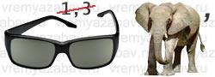

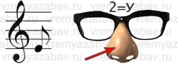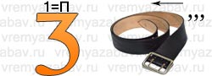





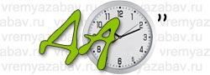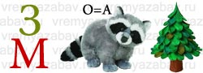

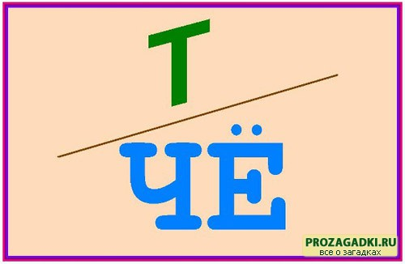

Раздел: Логика

AMPROBLE Задание 1.

У Тани и ее родителей общий день рождения – 1 января.

В январе 2007 года Таня была в 6 раз младше своей мамы,

а в январе 2008 года – в 6 раз младше папы.

На сколько лет папа старше мамы?

Задание 2.

AMCONFUS Васе поручили за несколько дней посадить в одну линию

ровно 321 цветок. Каждый следующий день он должен сажать

по одному цветку во все промежутки между уже посаженными

цветами. На какое наибольшее число дней ему удастся

растянуть эту работу?

Задание 3.

AMIDEA Пятачок съедает горшочек меда за 10 минут,

миску малины – за 13 минут и выпивает банку

сгущенного молока за 14 минут. Винни – Пух съедает

горшочек меда за 6 минут, миску малины – тоже

за 6 минут и выпивает банку сгущенного молока

за 7 минут. За какое наименьшее время Винни – Пух

и Пятачок управятся с завтраком, состоящим из

горшочка меда, миски малины и банки сгущенного молока?

Раздел: Координатная плоскость(5-7класс)

Задание: с помощью координат построй рисунок и узнаешь, кто там спрятался.

№1

(0; -1) (1; 4) (0,5;0) (1;-11)

 (-2; 0 ) (2; 6 ) (1; 2) (0; -13)

(-4; 2) (3; 5,5) (0; -11)

(-5; 1,5) (3,5; 4) (3,5; 4) (-1; -13)

(-4,5; 3) (6; -2) (4,5; 6) (-1; -11)

(-5; 2,5) (3; -5) (9; 0) (-3; -13)

(-6; 3) (1; -6) (10; -3) (-2; -11)

(-6; 2) (1; -5) (8; -1) (-5; -13)

(-7; 3,5) (0; -7) (8; -4) (3; -5)

(-6; 4) (0; -5) (7; -2)

(-6; 5) (-2; -8) (6; -5) Глаз:

(-3; 6) (0; -2) (1; - 13) (-4; 4)

№2

(3; -5) (-2,5;5) (-0,5;-1) (2,5;-5,7) (1;2,5)

 (4; -3,5) (-2; 4) (0; -1) (3,5; -6) (2;0,5)

(4;-2,5) (-2; 3,5) (0,5;-2) (4,5; -5,5) глаз:

(3; -0,5) (-2,5;3) (-0,5; -2) (5,5; -4,5) (-2;2,5)

(2; 0,5) (-3; 1,5) (-1,5; -3) (5,5; -3)

(3; 1,5) (-1,5; 1) (-1,5; -4) (5; 0)

(0; 3) (-1; 1,5) (-1; -5) (5,5; 2)

(-1; 3,5) (-0,5; 0,5) (0;- 5,5) (6,5; 2)

(-1,5; 4) (-0,5; 0) (-0,5; -5,7) (6; 4)

(1,5; 4,5) (-1,5; -1) (-2; -5,5) (3,5;5,5)

(-2; 5) (-2; -2) (-2,5;-6) (1,5;4,5)

(-2; 4,5) (-1,5; -2) (2; -6) (1; 3,5)

Раздел: Кроссворд

По горизонтали:

4. Зависимая переменная. 5. Окружность и все, что внутри ее. 7. Величина, показывающая, какую часть плоскости занимает данная геометрическая фигура. 9. Отрезок, проведенный под прямым углом к прямой. 12. Это не квадрат, но у него все стороны равны. 13. Буква латинского алфавита. 14. Часть дроби.

По вертикали:

1. У него 12 равных ребер. 2. Инструмент для построения окружности. 3. Выражение с показателем. 6. Изображение функции. 8. Отрезок прямой, соединяющий две точки окружности. 10. Самая большая хорда. 11. Выражение, содержащее неизвестную величину